- 设X、Y均为存放在X和Y单元中的16位操作数，先判X>50否，如不满足，转到T,如满足条件则转移到TOO HIGH去执行，然后故X-Y,如溢出则转移到OVERFLOW去执行，否则计算X-Y,并把结果存入RESULT中。画出程序流程图，并给出程序代码。
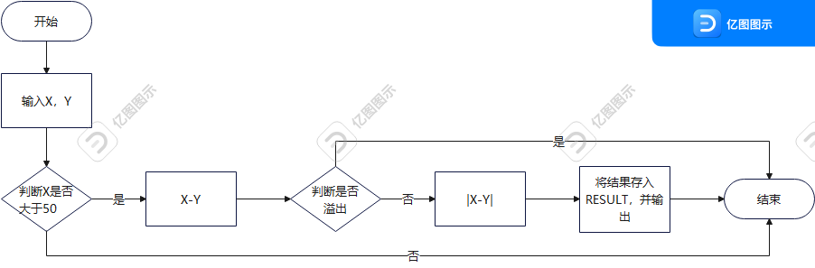
- 代码：
assume ds:data,ss:stacks,cs:code

data segment
RESULT db 4 dup(0)
temp0 db "Please input numder X:$"
temp1 db "Please input number Y:$"
CRLF db 0ah,0dh,"$"
data ends

stacks segment stack
dw 10 dup(0)
stacks ends

code segment
start:
mov ax,data
mov ds,ax
mov ax,stacks
mov ss,ax
lea dx,temp0
mov ah,09h
int 21H
call input;将输入的多位数字放入ax寄存器中,此处输入X值
push ax
lea dx,temp1
mov ah,09h
int 21H
call input;输入Y值
pop bx
cmp bx,50
jna EXIT
cmp bx,ax;比较X和Y的大小，防止溢出
jo EXIT;如果溢出就退出
cmp bx,ax
jb S0;如果X<Y
sub bx,ax
mov ax,bx
call output
jmp EXIT
S0:
sub ax,bx
push ax
mov dl,'-'
mov ah,02h
int 21H
pop ax
call output;将ax寄存器中的多位数字输出

EXIT:
mov ax,4c00h
int 21H

;input
input proc near
mov cl,10
mov bx,0
loop0:
mov ah,1
int 21h
cmp al,'0'
jb over
cmp al,'9'
ja over
sub al,48
mov dl,al
mov ax,bx
mul cl
mov dh,0;这一步已经将十进制数字转化为16进制数字，所以说可以直接使用sub,add
add ax,dx
mov bx,ax
jmp loop0
over:
mov ax,bx
ret
input endp
;output
output proc near
mov bl,0
mov cl,10
loop1:
div cl
push ax;直接将结果的商和余数全部压栈
add bl,1
mov ah,0
cmp ax,0
jne loop1

;将所有的数据弹栈并输出
loop2:
pop dx
mov dl,dh;将余数移到输出位置
sub bl,1
add dl,48
mov ah,2
int 21h
cmp bl,0
jne loop2

ret
output endp

code ends
end start

